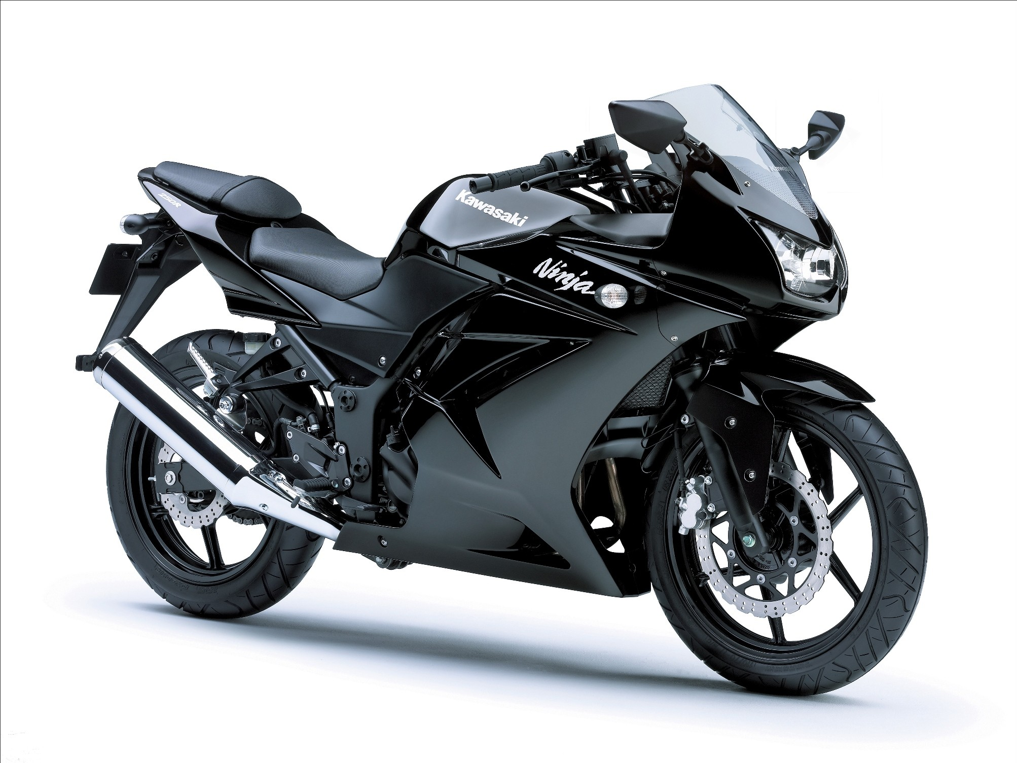

**Saniel Motos**

**Endereço:Av. Mariângela Lucena Peixoto.**

**Telefone:(83)**[**98761-3548**](https://www.google.com/search?ei=RyKEXK3bBuGg_QaygZLACQ&q=saniel+motos&oq=saniel+motos&gs_l=psy-ab.3..0i10l2j38.8601.8817..9252...0.0..0.238.468.2-2......0....1..gws-wiz.......0i71.LNfJDdUjQYk)

**Recibo de Compra e Venda**

Recebi do Sr(a). ____________________________________________ brasileiro(a), residente e domiciliado(a) na rua _______________________, n°________, cidade de _________________, Estado ___________________ a quantia de R$ (_________,___), referente à venda de uma moto ___________________Placa( ________ ), de minha propriedade, dando-lhe por este recibo a devida quitação.

Local e Data: ________________,____ de ________________ de 20___.

Observações:

_____________________________  
Assinatura